

Propuesta de Colaboración Profesional

Plan de Proyecto – Estandar IEEE 1058 Proyecto: Desarrollo e Implementación de Software de Administración para la Mantención y Reparación de Vehículos.

Taller de Desarrollo de Software I

17 de Octubre de 2011

Oscar Pinto Garralaga

Preparado por:

Cristian Vásquez Lean

ÍNDICE TEMÁTICO

CONTENIDOS Nº Pág.

1 Introducción 6
2 Alcance 7
2.1 Definición del Proyecto 7
2.2 Problemática a resolver 7
3 Objetivos 8
3.1 Objetivo del Negocio 8
3.2 Objetivo General 8
3.3 Objetivos Específicos 8
3.4 Consideraciones 8
3.5 Respecto del Software 9
3.6 Supuestos 9
3.7 Limitaciones 9
3.8 Entregables del Proyecto 9
3.9 Hitos del Proyecto 10
4 Organización y Cronograma 10
4.1 Equipo de proyecto 10
4.2 Estructura interna 11
4.3 Involucrados 11
5 Planes de Gestión al Proceso 12
5.1 Plan de Iniciación 12
5.1.1 Plan de Estimación 12
5.1.2 Plan de adquisición de recursos 12
5.2 Plan de Trabajo 13
5.2.1 Actividades de Trabajo 13
5.3 Cronograma del Proyecto 14
5.4 Plan de Control 14
5.5 Plan de Control Requerimientos 15
5.6 Plan de Control de Avance 15
5.7 Plan de Métricas 16
5.8 Plan de Gestión de Riesgos 16
5.8.1 Identificación de Riesgos 16
5.8.2 Análisis de Riesgo 17
5.8.3 Plan de Contingencia 19
5.9 Plan de Cierre de Proyecto 19
6 Plan Técnico de Proceso 20
6.1 Plan de Infraestructura 21
6.2 Plan de Criterios de Aceptación del Cliente 22
6.3 Plan de Apoyo al Proceso 22
6.3.1 Plan de Comunicación 22
6.4 Lenguajes de Programación 23
7 Planes adicionales 23
7.1 Plan Control de Cambios 23
7.2 Plan de Calidad 24
7.3 Plan de Integración 24
7.4 Plan de Mantenimiento 24
7.5 Plan Instalación Sistema 24
7.6 Plan de Gestión de la Configuración 24
7.7 Plan de Pruebas del Proyecto 24
7.8 Plan de Resolución de Controversias 24
8 Monitoreo y Control del Proyecto 25
8.1 Control de Proyecto 25

ÍNDICE DE TABLAS

Tabla 1 - Hitos Proyecto 10
Tabla 2 - Descripción de los roles y responsabilidades de quienes trabajaran en el proyecto. 11
Tabla 3 – Involucrados 11

ÍNDICE DE FIGURAS

Figura 4-1 - Organigrama del proyecto. 10
Figura 2 - Control Proyecto 12
Figura 4 - Plan adquisición recurso 13
Figura 6-1 - WBS 14
Figura 5 - Cronograma del proyecto 14
Figura 7 - Control de hitos 15
Figura 8 - Diagrama Ishikawa 16
Figura 5-2 - Desarrollo en Cascada. 20
Figura 6-1 - Estructura del Sistema. 22

Introducción

Se requiere realizar un software para solucionar el problema que existe dentro de la concesionaria de Taxis - Colectivos SOPRAF S.A. para mantener y reparar su flota de vehículos.

El propósito de este documento será reunir toda la información necesaria para realizar controles a las actividades, como también al cumplimiento de los objetivos que componen este proyecto. A su vez, este documento describe la estrategia que se utilizará para el desarrollo del proyecto de software incluyendo un plan general de objetivos, para apoyar al líder del proyecto en la planificación de actividades, administración y asignación de recursos.

Por otro lado, el documento también entrega apoyo para evaluar el progreso del proyecto y medir los avances que forman parte de este.

Alcance

El proyecto para la empresa SOPRAF S.A. incluye:
- Un estudio que permita identificar la problemática que existe respecto a las mantenciones y reparaciones de la flota de vehículos pertenecientes a la empresa y/o personal.
- Informes respecto a los repuestos, fallas y servicios más utilizados.
- Reducción de los gastos mensuales.
- Un software que permita administrar al personal, como también a los vehículos, servicios realizados por el mecánico, el retiro y uso de repuestos, identificación de fallas e ingreso de compras realizadas.
- Dentro del software, se manejaran sesiones diferentes que permitan distinguir la labor que cumple el administrador y el encargado de bodega, dejando a este último con la única funcionalidad de ver, buscar y retirar los repuestos que va a utilizar.

Definición del Proyecto

Software de Administración para la Mantención y Reparación de Vehículos (AMRV).

Problemática a resolver

Existe una gran pérdida de dinero en pagos de multas, como también en la compra de de repuestos, los cuales tienen que ser adquiridos diariamente o mensual (por unidad), para poder reparar o mantener vehículos los cuales tienen que dar cara todos los días en las calles de la comuna a la cual presta el servicio la empresa.

El mantenimiento de los vehículos también es un problema, ya que no se cuenta con la suficiente organización, lo que implica no poseer evidencia respecto al trabajo que se ha hecho en cada vehículo al momento de una reparación o mantención realizada por el mecánico, mucho menos tener un conocimiento de los repuestos utilizados y las fallas detectadas o bien arregladas.

Objetivos

Objetivo del Negocio

SOPRAF S.A. es una empresa dedicada a la labor de transporte público de pasajeros, con el ánimo de crecer cada día y entregar un buen servicio a sus clientes. Tiene la necesidad de apoyo para estructurar y mejorar su servicio, es por ello la razón por la cual encomiendan este proyecto.

Objetivo General

Desarrollar un software para la empresa SOPRAF S.A. que sirva de apoyo para reparación y mantención de vehículos con el fin de mejorar los recursos que dispone la empresa.

Objetivos Específicos

- Organizar el trabajo diario y semanal.
- Crear evidencias respecto al trabajo realizado en las mantenciones y reparaciones.
- Crear registros específicos de vehículos reparados y mantenidos.
- Establecer un control del estado de mantención y reparación de cada vehículo.
- Establecer un control de stock de repuestos además de organizar la información que se conoce de los repuestos existentes.
- Realizar órdenes de trabajo respecto a los servicios que se deben realizar a un vehículo y asignarlas a un mecánico.
- Mantener un control de compras de repuestos junto al registro de los proveedores.
- Aumentar el conocimiento, uso y distribución de repuestos en un 90%.
- Controlar el retiro de repuestos.

Consideraciones
- Se establece la entrega de una aplicación cliente-servidor al final del período establecido en el contrato.
- Toda entrega realizada por parte del alumno será acompañada con su respectiva documentación.
- Se capacitará a todos los usuarios que participarán en la aplicación por un período determinado siendo como fecha tope 16 días.
- El Cliente contará con soporte del software entregado por el alumno de forma gratuita, por un periodo de 3 meses de transición, más 2 meses de adaptación.
- El Cliente es el encargado de proporcionar la información de cada usuario para definir la estructura jerárquica, respecto a la seguridad del nuevo sistema.
- El Cliente definirá quién será el encargado de controlar el ingreso y salida de repuestos como también de la generación e ingreso de datos al sistema y exime de responsabilidad al alumno.

Respecto del Software
- Contar con un registro actualizado de fallas y sus orígenes.
- Contar con un registro de órdenes de trabajo y sus observaciones.
- Controlar entrada y salida de repuestos.
- Generar indicadores de mantenimiento.
- Generar indicadores de repuestos, de mayor demanda, tiempo de vida y calidad entre otros.
- Informar fechas de mantenimiento Autónomo y Preventivo.

Supuestos
- La Empresa cuenta con equipamiento capaz de soportar la Solución
- La Empresa cuenta con una red de área local para sus equipos e Internet.
- La Empresa cuenta con una red eléctrica.

Limitaciones
Los siguientes tópicos no están incluidos en este proyecto:
- Configuración y/o Mantención del equipamiento de la empresa.
- Configuración y/o Mantención de la red de área local e Internet.
- Todo lo que esté fuera del alcance.

Entregables del Proyecto
- Acta de constitución del proyecto.
- Informe de especificación de requerimientos.
- Análisis de riesgos.
- Gestión de cambio.
- Minutas de reunión.
- IEEE 1471 – Arquitectura de software “Krutchen 4+1”.
- Diseño de actividades
- Especificación Casos de Uso.
- Plan de pruebas.
- Matriz de pruebas
- Software AMRV.
- Manual de Usuario.
- Carta Gantt.
- WBS.
- Informe de cierre.

Hitos del Proyecto

Evento o Entregable | Fecha | Responsable
Entrega Preliminar Propuesta | 15-10-2011 | Nelson Paillalef
Project Charter Aprobado | 17-10-2011 | Cristian Vásquez L.
Plan de Proyecto Aprobado | 24-10-2011 | Cristian Vásquez L. y SOPRAF S.A.
Inicio Diseño Sistema | 31-10-2011 | Cristian Vásquez L.
Codificación Sistema | 25-05-2012 | Cristian Vásquez L.
Pruebas Software y Obtención resultados | 15-06-2012 | Cristian Vásquez L.
Implantación Sistema | 21-06-2012 | Cristian Vásquez L. y SOPRAF S.A.
Cierre de proyecto | 30-07-2012 | Cristian Vásquez L. y SOPRAF S.A.

Tabla 1 - Hitos Proyecto

Organización y Cronograma

Equipo de proyecto

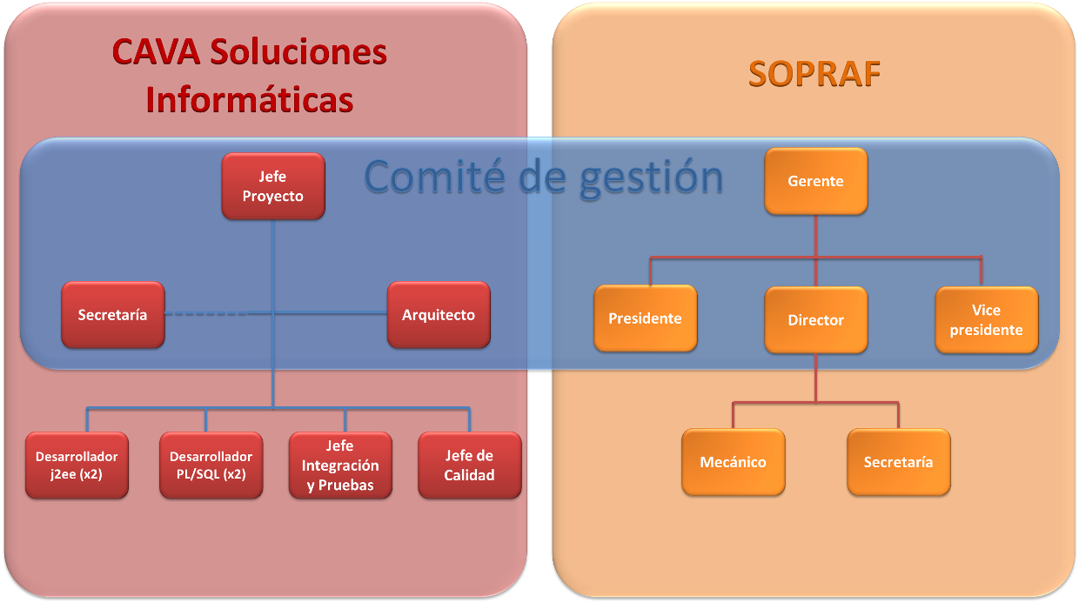
Figura 4-1 - Organigrama del proyecto.

Estructura interna

# | Rol | Responsabilidades
 | Jefe de Proyecto | - Encargado de supervisar y mantener el orden del trabajo que se ejercerá en SOPRAF S.A. con el fin de cumplir con los objetivos del trabajo y cumplir con las expectativas del cliente.  - Facilita la cohesión del equipo.  - Encargado de facilitar información al equipo de trabajo respecto la empresa contratada.
 | Arquitecto | - Es el encargado de diseñar la lógica de la solución del problema expuesto por SOPRAF S.A. con el fin de entregar al equipo de trabajo soporte técnico respecto al trabajo a realizar como también de establecer contacto con el cliente para poder realizar un trabajo eficiente.  - Diseña la arquitectura de la Base de Datos.
 | Secretaría | - Es la encargada de mantener el orden junto a todos los papeles del proyecto. Departamento encargado de mantener las Minutas de control al día como también de escribir los procesos de control de cambio, planes de control, actas de revisión, etc.
 | Desarrollador Java JEE | - Encargado de desarrollar la codificación de interfaces del proyecto para la empresa SOPRAF S.A. a través del lenguaje de programación orientado a objetos Java, además, diseñar los manuales técnicos de operación y aportar en las capacitaciones para la empresa.
 | Desarrollador Oracle PL/SQL | - Encargado del desarrollo de codificación de base de datos con el fin de entregar, apoyar la codificación de las interfaces y brindar apoyo para un mejor rendimiento al momento de realizar las operaciones de procesos.
 | Jefe de integración y pruebas | - Encargado de confeccionar el plan de pruebas, definiendo además los criterios de aceptación con el fin de entregar la calidad esperada para el software, como también para cumplir las expectativas del cliente. También, confeccionar los planes de integración entre los diferentes módulos que existan dentro del desarrollo del sistema.
 | Jefe de Calidad | - Define criterios de aceptación para los resultados de la integración y realización de pruebas realizadas por el Jefe de Integración y Pruebas, procurando por sobre todas las cosas que se cumpla lo que el cliente requiere de manera eficiente velando por el cumplimiento de las expectativas.
Tabla 2 - Descripción de los roles y responsabilidades de quienes trabajaran en el proyecto.

Involucrados

En la siguiente tabla se especifica los roles por parte del cliente.

Contacto | Cargo | Medio Comunicación
Nelson Paillalef | Director SOPRAF S.A. | Verbal, Teléfono, email
Ernesto Morales | Presidente SOPRAF S.A. | Verbal, Teléfono, email
Cristian Vásquez | Jefe Proyecto | Verbal, Teléfono, email
Tabla 3 – Involucrados

Planes de Gestión al Proceso

Plan de Iniciación

Plan de Estimación
Para estimar la duración del proyecto se utilizó la estimación a través de puntos de función de caso de uso, debido a que no se manejaba todo lo necesario para llevar el proyecto a cabo. Luego, se construirá una Carta Gantt con esta estimación, considerada la más adecuada.
Posteriormente se planificará una vez por etapa de acuerdo al ciclo de vida del proyecto. La figura 2 muestra las distintas etapas de gestión del proyecto. Antes de comenzar cada etapa, primero se debe planear para luego realizar la ejecución.

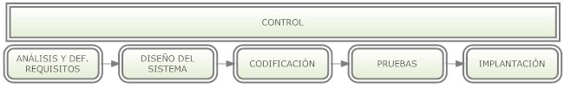
Figura 2 - Control Proyecto

Plan de adquisición de recursos

Se planea solo adquirir un recurso externo para llevar a cabo la realización del proyecto, esto quiere decir que el cliente deberá invertir en la compra de un Lector de código de barra. Por otro lado, el RR.HH. que trabajará para realizar el proyecto expuesto en la estructura interna será el encargado de llevarlo a cabo. En el caso de necesitar un nuevo recurso, se le deberá plantear al cliente, como también al profesor guía para luego actualizar el plan. Respecto a los recursos físicos por parte del equipo de trabajo, se tiene completa disposición para poder llevar este proyecto.
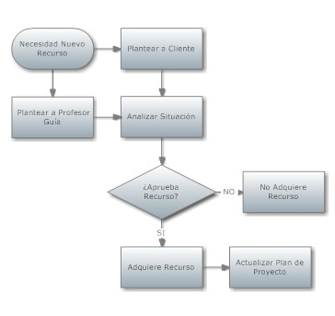
Figura 3 - Plan adquisición recurso

Plan de Trabajo
Dentro de este plan se especificarán las actividades de trabajo que se llevarán a cabo para avanzar el proyecto en forma correcta.

Actividades de Trabajo

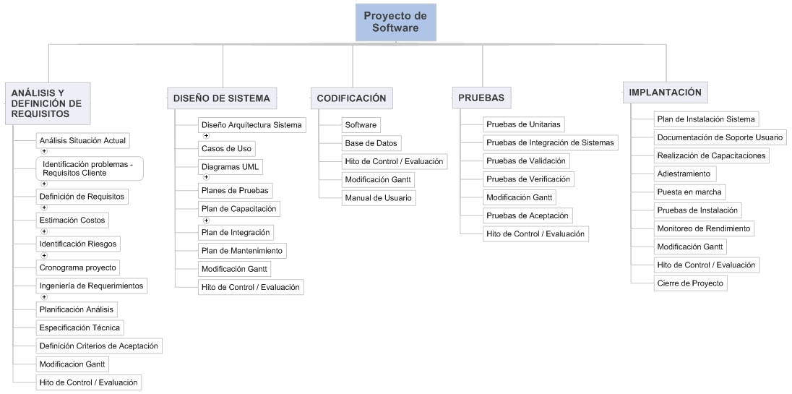
Figura 4-1 – WBS

Cronograma del Proyecto
Se observa el cronograma del proyecto el cual se inicia en el mes de Agosto del año
2011 y termina en Julio del año 2012.

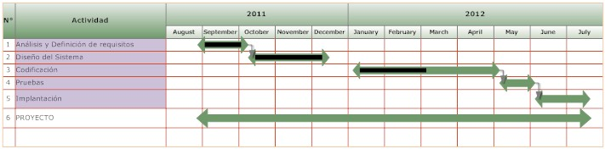
Figura 5 - Cronograma del proyecto

Plan de Control
Para realizar un seguimiento respecto al avance dentro de las etapas del ciclo de vida del proyecto, se completan las actividades a través de hitos de control. Estos consisten en comprobar con la Carta Gantt las actividades que se hayan realizado.

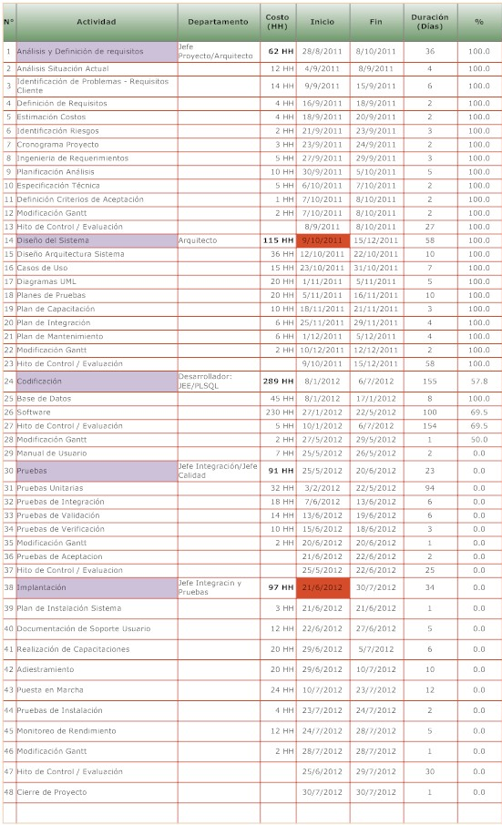
Figura 6 - Control de hitos

Plan de Control Requerimientos
Para controlar algún cambio en los requerimientos se utilizará el Plan de Control de Cambios.

Plan de Control de Avance
Para verificar que el proyecto avanza correctamente, se deberá recurrir a la utilización de los hitos de control, los cuales serán revisados dos veces por semana.

Plan de Métricas
Las métricas utilizadas fueron:

- Estimación del tamaño del software a través de los Puntos de Casos de Uso.
- Se utilizará un semáforo el cual indica la situación de avance del proyecto.

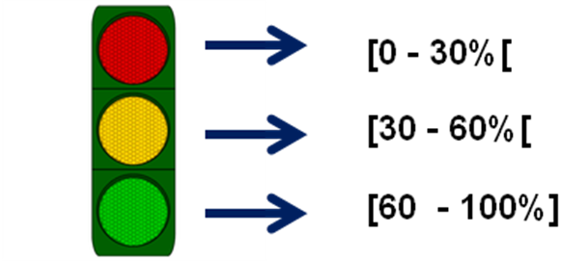

Para los resultados obtenidos, ver el archivo Estimacion_PFCU.xlsx.

Plan de Gestión de Riesgos

Los riesgos son posibles vulnerabilidades que pueden existir a lo largo del proyecto, por lo tanto, para poder mitigar estos se requerirá ejecutar un plan de contingencia para determinar la ocurrencia o no ocurrencia de estos.

Identificación de Riesgos
A continuación se presenta un Diagrama de Ishikawa (cola de pez), para poder identificar riesgos para que el proyecto no finalice de manera satisfactoria.

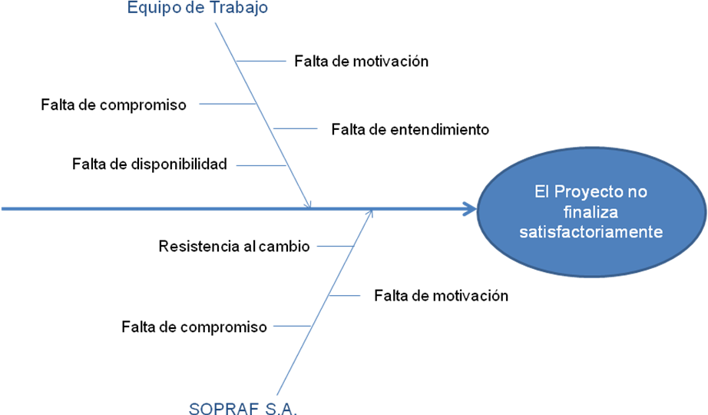
Figura 7 - Diagrama Ishikawa
Identificación del Riesgo | Nombre del Riesgo
R01 | Falta de motivación por parte del equipo de trabajo.
R02 | Falta de compromiso por parte del equipo de trabajo.
R03 | Falta de entendimiento.
R04 | Falta de disponibilidad.
R05 | Resistencia al cambio.
R06 | Falta de motivación por parte de SOPRAF S.A.
R07 | Falta de compromiso por parte de SOPRAF S.A.

Análisis de Riesgo

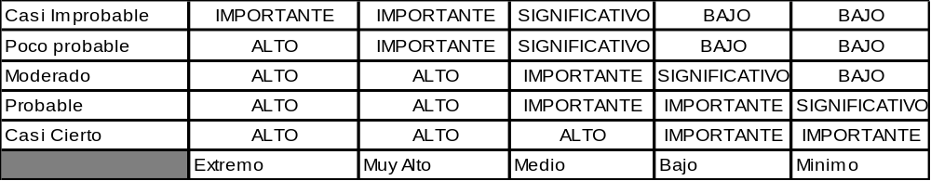
Probabilidad
Consecuencia

A partir de los riesgos se tomaran las siguientes medidas de acuerdo al nivel:

- Riesgo Nivel Alto: Se requiere una investigación detallada y una planificación adecuada en el caso de presentarse el riesgo.
- Riesgo Nivel Significativo o importante: Requiere atención total por parte del Jefe de Proyecto.
- Riesgo Nivel Bajo: Se manipula por parte individual de los miembros del equipo de trabajo y no tiene responsabilidad.

A continuación, se presenta una tabla con los riesgos mencionados anteriormente:

Identificación Riesgo | Probabilidad de Ocurrencia | Impacto | Nivel de Riesgo
R01 | Poco Probable | Medio | Significativo
R02 | Poco Probable | Importante | Muy Alto
R03 | Casi Cierto | Alto | Extremo
R04 | Moderado | Importante | Alto
R05 | Casi Cierto | Alto | Extremo
R06 | Poco Probable | Medio | Significativo
R07 | Poco Probable | Importante | Muy Alto

A continuación, en la siguiente tabla se indicarán los responsables de mitigar los riesgos de acuerdo a su importancia.

Identificación Riesgo | Responsable de Mitigarlo | Mitigación
R01 | Jefe de Proyecto | - Subir el ánimo al equipo de trabajo alentándolos, premiándolos y haciéndoles saber que son importantes.  - Buscar alternativas para trabajar en un lugar cómodo.
R02 | Jefe de Proyecto | - Establecer controles semanales de avance para medir el trabajo realizado.  - Establecer un compromiso sólido con el cliente.
R03 | Jefe de Proyecto | - Establecer una clara comunicación y mantener constantes reuniones con el cliente.  - Controlar el avance y evaluarlo por medio del cliente y profesor guía.
R04 | Jefe de Proyecto | - Buscar alternativas de horario diferente para poder realizar el trabajo.  - Realizar una planificación y coordinación para poder flexibilizar el tiempo.
R05 | Jefe de Proyecto | - Demostrar las ventajas y beneficios que se lograrán con el cambio.  - Demostrar que todos pueden manejar un computador y que será fácil lograr el manejo de la aplicación.
R06 | Jefe de Proyecto | - Mostrar avances del proyecto.  - Buscar ejemplos de empresas que han surgido y destacado gracias a la TI.
R07 | Jefe de Proyecto | - Establecer reuniones mensuales y mantener una constante comunicación con el cliente.  - Integrarlos al trabajo, solicitando opiniones y haciéndoles sentir que su opinión es importante para que el proyecto salga satisfactorio.

Plan de Contingencia
Luego del análisis, se establecen los planes de contingencia para cada riesgo identificado en el caso de que ocurra.

Identificación del Riesgo | Plan de Contingencia
R01 | No aplica. Al trabajar solo, queda la posibilidad de abandonar el proyecto.
R02 | Analizar la razón que lo mantiene alejado del proyecto. Luego, tomar una decisión y ver si se requiere abandonar o continuar el proyecto.
R03 | Establecer una reunión de trabajo con el cliente y profesor guía. Si las dudas continúan para no detener el avance del proyecto.
R04 | Buscar alguna alternativa y medio para poder tener comunicación constante con el cliente. Si no resulta, buscar ayuda en RR.HH.
R05 | Realizar una charla al directorio, especificando las ventajas y beneficios que la empresa adquiere haciendo uso de la TI. Ofrecer ayuda y disponibilidad para atender cualquier duda que el cliente presente.
R06 | Motivar al directorio a través de charlas didácticas las cuales indiquen el avance que el proyecto está teniendo.
R07 | No se seguirá con el proyecto por falta de compromiso, desinterés y poco feedback por parte del cliente.

Plan de Cierre de Proyecto
Se da por terminado el proyecto y es utilizada para documentar la experiencia adquirida por el equipo de trabajo llevando el proyecto junto a los aprendizajes obtenidos.
Dentro de este se dejará la evidencia respecto a las experiencias (positivas y negativas) para finalizar el proyecto.

Plan Técnico de Proceso

El ciclo de vida seleccionado para este proyecto es el de cascada.

Se seleccionó este modelo debido a que se ajusta de mejor forma al proyecto por el orden de las etapas del ciclo de vida del software además de la posibilidad de retroalimentación que existe en él considerando posibles errores que puedan ocurrir a futuro y que permitan la posibilidad de replantearlos para obtener soluciones.

Las fases son:

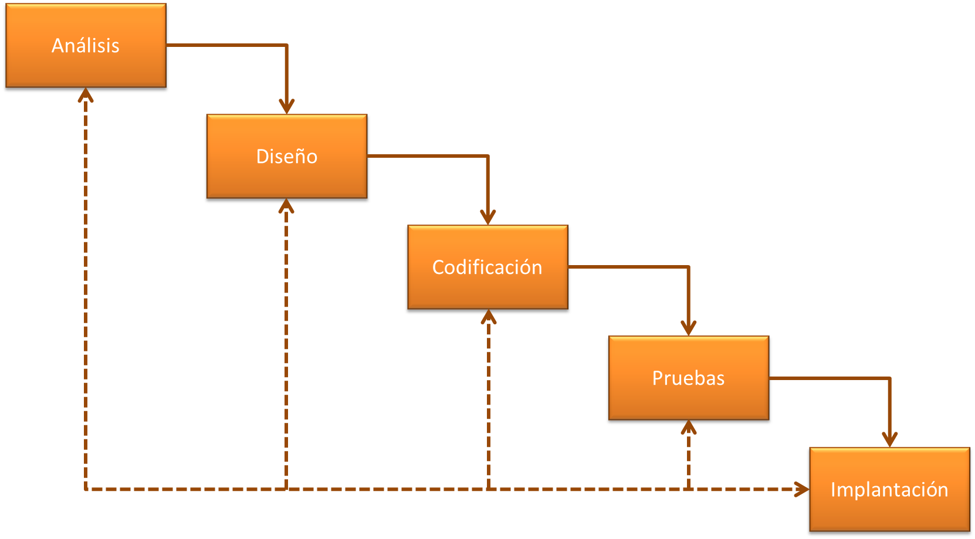
Figura 5-8 - Desarrollo en Cascada.

Dado todos los antecedentes mencionados con anterioridad, la propuesta es ofrecer una aplicación que cubra las principales necesidades de la empresa, apoyando de esta manera tanto la labor del directorio, choferes, secretaría y el encargado de la mantención y reparación de vehículos. Este software se compondrá de una aplicación de escritorio cliente en donde cada usuario podrá realizar las funciones que le corresponda según su rol dentro de la empresa conectados a un servidor central con un motor de base de datos, en el cual quedará registrado todo lo que se realice en la empresa junto a la generación de respaldos diarios de la base de datos.

Plan de Infraestructura

Se requiere un equipo servidor para alojar la Base de Datos del sistema, el equipo debe cubrir como mínimo las siguientes características técnicas:

Equipo con procesador a 3.2 GHz.

Memoria RAM: 1 Gb.

Memoria en Disco Duro: 120 Gb.

Tarjeta de Red: 10/100/1000.

S.O.: Windows Server 2008 R2 con SP2.

Por otro lado, para realizar la transmisión desde un Cliente hacia el Servidor se necesitará un Router y un Switch que cubran los estándares IEEE 802.11g/b con puertos LAN 10/100Mbps

Finalmente, contar con la paquetería necesaria para el desarrollo del proyecto:

- Microsoft Windows XP y 7.
- Microsoft Visio 2010.
- SmartDraw 2010.
- Mindjet MindManager 8.
- Office 2010.
- NetBeans IDE 7.0.
- Oracle SQL Developer.
- Oracle 10g Express.
- Toad For Oracle.
- Enterprise architecture 7.5.

Para el equipo de trabajo, se utilizarán dos equipos con las siguientes características:

Nombre | LENOVO 3000 N200
Procesador | Intel Celeron 550 2.0 GHz
Memoria RAM | 1 GB
Disco Duro | 120 GB
SO | Windows XP Professional SP3

Nombre | ABIT NF7-S2
Procesador | Athlon XP Barton +2400GHz
Memoria RAM | 1.5 GB
Disco Duro | 100 GB
SO | Windows XP Professional SP3

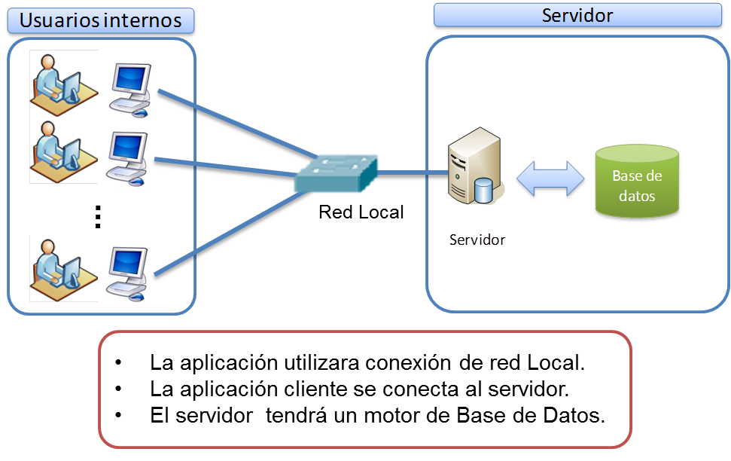

Figura 6-9 - Estructura del Sistema.

Plan de Criterios de Aceptación del Cliente
Para dar por finalizado el proyecto, el cliente necesita que se cumplan los siguientes criterios:

- Software AMRV con el 100% de su funcionamiento identificado en la Ingeniería de Requerimientos.
- Aprobación completa por parte de las pruebas, junto a la entrega de los resultados de estas.
- Capacitación y documentación necesaria para poder operar el Software.
- Aceptación y completo funcionamiento identificado y aprobado por parte de las pruebas realizadas por el cliente.

Plan de Apoyo al Proceso

Plan de Comunicación
Para poder establecer una reunión con el cliente, o viceversa, se deberá llevar a cabo el siguiente procedimiento.

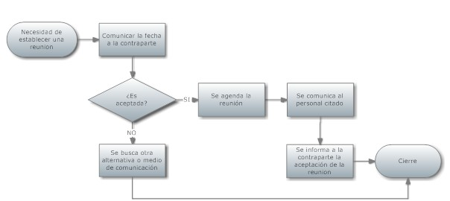

Junto al procedimiento que se tiene que llevar a cabo, se adjunta el documento que se tiene que llenar en el archivo Formato_Minuta_de_Reunion.doc.

Lenguajes de Programación
Dentro de cada ambiente mencionado se trabajará a través del lenguaje de programación Java (JEE) con el fin de obtener la abstracción necesaria y poder entender/desarrollar de mejor manera el proyecto. Por otro lado, asociar este trabajo de lenguaje con Oracle PLSQL, haciendo de estos una combinación necesaria para poder realizar los procesos necesarios para las consultas que la aplicación debe realizar.

Planes adicionales

Plan Control de Cambios
Para gestionar un cambio se debe realizar el siguiente procedimiento:
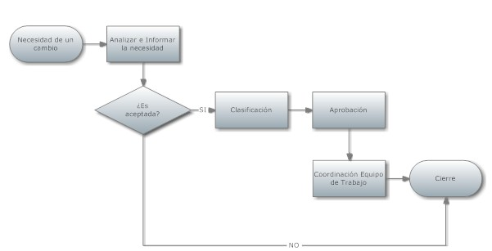

La necesidad de realizar un cambio solo podrá ser efectuada por el cliente, siempre y cuando el objetivo sea uno de los siguientes:
- Se necesita cumplir con nuevas reglas.
- Se quiere realizar un cambio en los servicios que se realizan actualmente.
- Se quiere corregir un error.

Todas las necesidades por el cliente serán documentadas en copias a través del archivo Control_Cambios.doc.

Plan de Calidad
Para asegurar la calidad tanto de los documentos como del proyecto en general, se ha basado el trabajo a través de la IEEE, por lo tanto se asegura la calidad de lo que se está construyendo. Por otro lado, se realizarán las pruebas necesarias para controlar que la construcción del producto haya sido la correcta y de la mejor forma posible.

Plan de Integración
Se especificará en el documento PlanIntegr.docx.

Plan de Mantenimiento
Se especificará en el documento PlanMantenimiento.docx.

Plan Instalación Sistema
Se especificará en el documento PlanInstalSistem.docx.

Plan de Gestión de la Configuración
Se especificarán en el documento AdminConfig.docx.

Plan de Pruebas del Proyecto
Se especificarán en el documento PlanPruebas.docx.

Plan de Resolución de Controversias
Se especificará en el documento ResolucionControv.docx.

Monitoreo y Control del Proyecto

Control de Proyecto

Se realizarán reuniones semanales con el equipo, con el fin de controlar la duración, esfuerzo, tamaño, avance del proyecto y aceptaciones en cada Fase/Etapa. Lo anterior quedará registrado en un Acta de Revisión que deberá ser firmada por el jefe de proyecto y/o representante de SOPRAF S.A.

Se presentaran avances programados con el fin de mantener informado al cliente respecto a todas las situaciones que vaya enfrentando el proyecto para poder obtener críticas y mejoras.
Al cierre de Proyecto se realizará una evaluación con los miembros del equipo para obtener evaluaciones de este.
Las actividades de monitoreo y control del proyecto respaldados por el Procedimiento de Control de Proyectos para el proceso de desarrollo utilizado.
Las versiones revisadas respecto al proyecto deberán estar respaldadas Procedimiento en el documento Control de Versiones.

